Представление собственного инновационного опыта

Чавкиной Татьяны Валериевны
учителя математики
Муниципального бюджетного общеобразовательного учреждения
"Средняя общеобразовательная школа №5"
Рузаевского муниципального района
по теме:
"Развитие функциональной грамотности на уроках математики "

1. Актуальность и перспективность
На сегодняшний день развитие функциональной грамотности по математике является одним из приоритетных направлений развития естественно-научного образования в школе. Умение применять методы и приёмы вычислений, преподаваемые в школе, при решении реальных задач, навык переходить от абстрактных математических моделей к реальным объектам и процессам не только повышают мотивацию к обучению, но и будут основой для дальнейшей профессиональной жизни школьников.
2. Концептуальность
Когнитивные способности ребёнка ограничены не только уровнем его психофизического развития, природными склонностями и талантами. В значительной степени они коррелируют со способом получения информации. Все дети имеют разные природные данные, которые тяжело учитывать во время образовательного процесса, формируя индивидуальные образовательные траектории. По этой причине часто задания унифицированы под «среднего» ученика. Математика является абстрактной наукой и достаточно сложна для понимания. Методики и техники, позволяющие от теоретических упражнений перейти к решению реальной жизненной задачи помогают повысить мотивацию детей к изучению всех наук естественно-научного цикла. Стоит показать ребёнку, что дроби это не просто особым образом записанные числа, а части яблока или пирога и внимание детей сразу активизируется. Если ребятам в старших классах объяснить, что они каждый день используют технологию wi-fi, которая основана на радиоволнах, математическое описание которых можно представить через тригонометрическую функцию и можно нивелировать отрицательную рефлексию на изучение сложных для понимания синусов и косинусов.
Если брать в расчёт теорию поколений, то основной вопрос детей поколения Z, которых мы обучаем в данный момент, это вопрос «Зачем?». То есть ребята сами подталкивают учителя к реализации принципов функциональной грамотности. Они не хотят решать абстрактные задачи. Им нужны реальные примеры из жизни, ситуации, которые можно разрешить с помощью этого конкретного уравнения или метода.
При таком подходе к обучению школьников, повышаются не только hard skills навыки (навыки решения математических задач), но и soft skills: нужно придумать какой метод применить для решения конкретной задачи, суметь выявить суть, отбросить лишнее и несущественное, составить модель объекта или процесса и уже к нему суметь применить математические навыки. Процесс сложного структурированного мышления развивает креативность и критическое мышление, а групповые задания развивают способности к кооперации и коммуникации. Таким образом, задания по функциональной грамотности для школьников формируют у них устойчивые 4К-компетенции.
3. Наличие теоретической базы опыта
Современная система школьного образования переживает большие изменения в своей структуре, на передний план в данный момент выходят требования общества к выпускникам: это навыки работы в команде, лидерские качества, инициативность, ИТ-компетентность, финансовая и гражданская грамотности и многое другое. Заказ общества - на всесторонне развитую личность, способную принимать нестандартные решения, умеющую анализировать, сопоставлять имеющуюся информацию, делать выводы и использовать творчески полученные знания.
Новые требования предъявляются к преподаванию школьных предметов, и математики в частности. Учителю нужно пересмотреть навыки приобретения критического мышления на уроках. В этом могут помочь, например, задания из электронного банка тренировочных заданий по оценке функциональной грамотности. В новых обстоятельствах процесс обучения выпускников в школе должен быть ориентирован на развитие компетентностей, способствующих реализации концепции «образование через всю жизнь». В международном исследовании PISA (Programme for International Student Assessment) термин «функциональная математическая грамотность» означает «способность учащегося использовать математические знания, приобретенные им за время обучения в школе, для решения разнообразных задач межпредметного и практико-ориентированного содержания, для дальнейшего обучения и успешной социализации в обществе».
Понятие «функциональная грамотность» предполагает владение умениями:
- выявлять проблемы, возникающие в окружающем мире, решаемые посредством математических знаний,
- решать их, используя математические знания и методы,
- обосновывать принятые решения путем математических суждений,
- анализировать использованные методы решения,
- интерпретировать полученные результаты с учетом поставленной задачи.
4. Ведущая педагогическая идея
Любую тему в учебнике по математике, алгебре или геометрии можно рассмотреть с позиции решений реальной задачи, что повысит не только функциональную грамотность обучающихся, но и мотивацию ко всему образовательному процессу.
5. Технология современного обучения
На уроках математики в 5-6 классах для повышения функциональной грамотности ребятам можно предлагать решения заданий из базы системы Учи.ру. Задания обладаю красочными иллюстрациями, подробно объяснено каждое действие и за счёт количества решённых задач происходит закрепление изучаемого материала. Кроме этого полезно предлагать задания из открытого банка заданий PISA не только для проверки уровня обученности, но и для формирования устойчивой ассоциации математических задач с реальными задачами. При решении подобных задач считаю рациональным использовать групповой способ работы в классе, когда каждой микрогруппе даётся своя задача. Ограниченное время, выделенное на решение каждой задачи, повышает навык не только кооперации, но тайм-менеджмента у детей.
В целях повышения функциональной грамотности по теме «Пропорция» считаю правильным давать задания на анализ рецептов простых блюд, которые дома готовят родители: салата, яичницы, бутерброда или просто чая. В таком случае дети не только осваивают такое понятие как «отношения масс и объёмов», но и активно взаимодействуют с родителями. Возможность похвастаться фотографией приготовленного кулинарного «шедевра» служит усилению положительной рефлексии на занятия математикой.
При изучении темы «Масштаб» считается стандартным домашнее задание построение плана своей комнаты или дома. Для своих классов я нашла ещё одно эффективное задание: «Придумайте какое сокровище вы хотели бы найти. У каждого оно будет своё. У кого-то слиток золота, у кого-то новые кроссовки, а кто-то загадает лекарство от всех болезней или телепорт. Изобразите карту как пройти от вашего дома к этому сокровищу. Дорогу рисуйте подробно, чтобы не заблудиться. Не забудьте указать единицы измерения и масштаб, чтобы сразу было понятно: мы сможем туда дойти пешком, поедем на машине или арендуем космический корабль». Задания такого плана развивают фантазию, позволяют ребёнку задуматься о своих желаниях и в какой-то мере понять себя. Но ещё они и формируют понимание, что все расстояния являются математически связанными не зависимо от точки Вселенной, в которой вы находитесь, понимание о универсальности математического языка.
Адаптация подобных нестандартных тем к конкретным классам происходит во время уроков и зависит не только от опыта и таланта учителя, но и общей интеллектуальной развитости детей в классе. Изменения в формулировке заданий могут привести как к усложнению заданий, так и к частичной потере их креативности, но всегда должны строиться на возможностях и интересах класса.
Занимаясь в 7 классах по учебнику Макарычева, мы проходим правила умножения одночленов и многочленов. На помощь опять приходят задания Учи.ру, которые позволяют в игровой форме усвоить учебный материал. Кроме этого, разнообразить учебные задания можно заданиями PISA.
Очень эффективно считаю задание, когда каждому одночлену в многочлене присваивается имя или форма. Например, чтобы найти подобные одночлены можно назвать одинаковые элементы попугайчиками, хомячками или кошечками, тогда детям со слабым абстрактным мышлением становится легче визуализировать решение задачи.
Для учеников 8-9 классов очень эффективны задания, представленные в электронном банке тренировочных заданий по оценке функциональной грамотности. Как пример можно привести следующие задания:
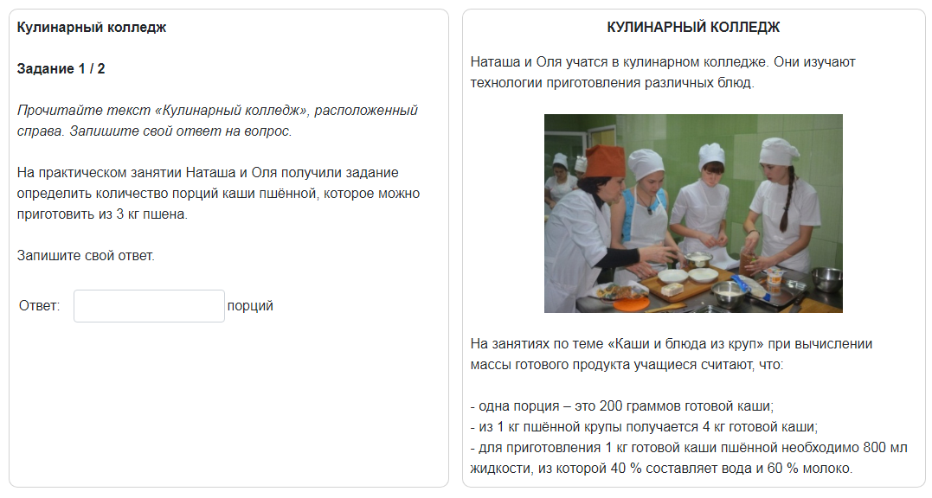
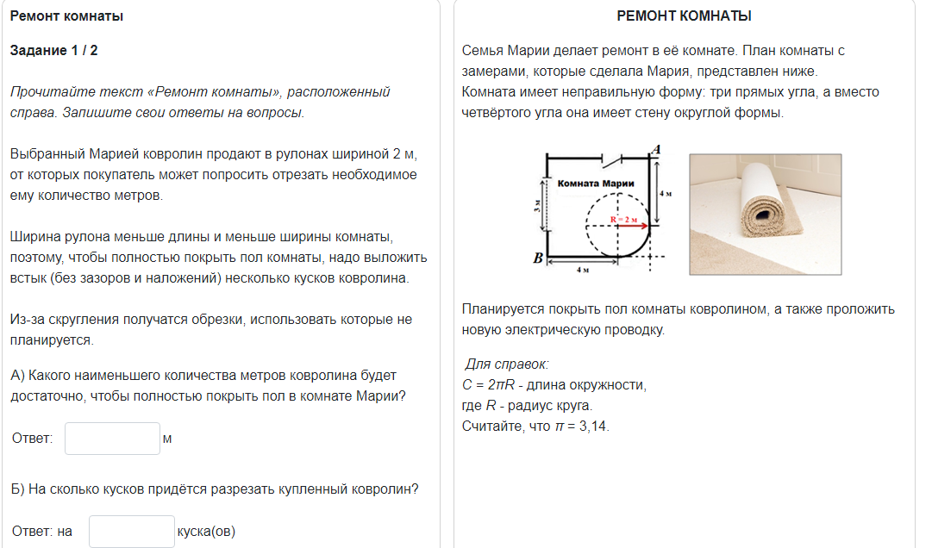
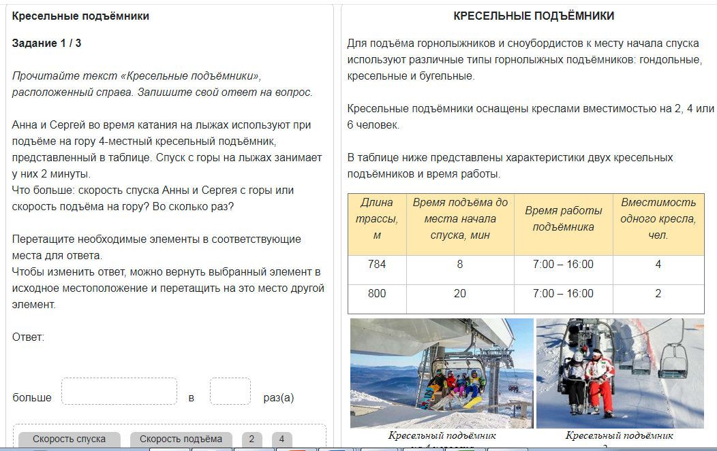
Для развития функциональной грамотности в 9-11 классах полезно решать задачи из ОГЭ и задания базового уровня ЕГЭ. Все задания есть в свободном доступе и часто имеют иллюстрации, что способствует усвоению учебного материала.
6. Результативность опыта
Итогом проведённой работы стало то, что дети увереннее чувствуют себя в нестандартной ситуации, не боятся проявить себя, высказать своё мнение, проявить фантазию. Они учатся самостоятельно находить решения, увереннее стали чувствовать себя при групповой работе, ощущают свою ответственность перед другими участниками микрогрупп, научились распределять обязанности в группе.
На уроках происходит развитие критического, аналитического мышления, когда ребёнок учится анализировать данные и выделять главное.
В результате проделанной работы ученики стали активнее принимать участие в различных олимпиадах. Пусть не всегда результат является положительным, но самое главное, что дети не боятся пробовать свои силы. Олимпиада Лобачевского, Газпрома, Всесибирская математическая олимпиада, математическая вертикаль, олимпиада по теории вероятностей, открытые олимпиадные задания по геометрии – вот неполный список олимпиад, где дети принимали участие.
Ученики становились победителями и призерами муниципального этапа Всероссийской предметной олимпиады по математике.
№ | ФИ  обучающегося | Учебный год | Класс | Предмет | Уровень | Результат
1 | Адамчик Владислав | 2019-2020 | 9 | математика | муниципал. | призер
2 | Вотяков Михаил |  | 9 | математика | муниципал. | призер
3 | Адамчик Владислав | 2020-2021 | 10 | математика | муниципал. | победитель
4 | Вотяков Михаил |  | 10 | математика | муниципал. | призер

Обучающиеся показали позитивные результаты внеурочной деятельности по математике. Вот некоторые результаты:

Год | Название | Уровень | Фамилия учащегося | Класс | Результат
КОНКУРСЫ
2019 | Муниципальный этап олимпиады по математике | муниципальный | Адамчик Валерия | 5 | Призёр
2019 | Отборочный тур межрегиональной олимпиады школьников по математике САММАТ | региональный | Адамчик Валерия | 6 | Призёр
2019 | Международная олимпиада онлайн-олимпиада «Фоксфорда» Сезон XI | всероссийский | Адамчик Валерия | 5 | Диплом II степени
2019 | Международная олимпиада онлайн-олимпиада «Фоксфорда» Сезон XII | всероссийский | Адамчик Валерия | 5 | Диплом III степени
2019 | Весенняя олимпиада для 5–11 классов по математике для 9﻿-﻿го класса на сайте Учи.ру | всероссийский | Вардина Ангелина,  Бражникова Полина | 9 | Победитель
2019 | Зимняя олимпиада Учи.ру по математике 2020 для 6﻿-﻿го класса | всероссийский | Адамчик Валерия,  Набадьева Карина | 6 | Победитель
2019 | Зимняя олимпиада Учи.ру по программированию 2020 для 6﻿-﻿го класса | всероссийский | Жадеева Ульяна | 6 | Победитель
2020 | Заключительный тур межрегиональной олимпиады школьников по математике САММАТ | региональный | Адамчик Валерия | 6 | участник
2020 | Заключительный тур межрегиональной олимпиады школьников по математике САММАТ | региональный | Адамчик Владислав | 9 | участник
2020 | Заключительный тур межрегиональной олимпиады школьников по математике САММАТ | региональный | Вотяков Михаил | 9 | участник
2020 | Отборочная олимпиада на образовательную программу «Введение в олимпиадную математику» в Региональном центре выявления, поддержки и развития талантов у детей и молодежи Республики Мордовия «Мира» | региональный | Адамчик Валерия | 6 | Победитель
2020 | Отборочная олимпиада на образовательную программу «Введение в олимпиадную математику» в Региональном центре выявления, поддержки и развития талантов у детей и молодежи Республики Мордовия «Мира» | региональный | Жадеева Ульяна | 6 | Победитель
2020 | Конкурс «Математическая вертикаль» | региональный | Адамчик Валерия | 6 | Призер
2020 | Отборочный тур межрегиональной олимпиады школьников по математике САММАТ | региональный | Адамчик Валерия | 7 | Призёр
2020 | Отборочный тур межрегиональной олимпиады школьников по математике САММАТ | региональный | Шалыгин Артем | 7 | Призёр
2020 | Отборочный тур межрегиональной олимпиады школьников по математике САММАТ | региональный | Адамчик Владислав | 10 | Призёр
2020 | Олимпиада BRICSMATH.COM для 8го класса | всероссийский | Вишнякова Вероника | 8 | Победитель
2020 | Основной тур зимней олимпиады по программированию 2020 для 8﻿-﻿го класса | всероссийский | Вишнякова Вероника | 8 | Победитель
2020 | Основной тур зимней олимпиады по программированию 2020 для 7﻿-﻿го класса | всероссийский | Гурин Камиль, Ермушев Даниил,  Нариев Панах,  Шалыгин Артем | 7 | Победитель
2020 | Олимпиада BRICSMATH.COM для 7﻿-﻿го класса | всероссийский | Атеняева Арина,  Жаркова Валерия | 7 | Победитель
2020 | Осенняя олимпиада «Олимпийские игры» по математике 2020 г. для 7﻿-﻿го класса | всероссийский | Адамчик Валерия | 7 | Победитель
2020 | Отраслевая олимпиада школьников «Газпром» | всероссийский | Советова Ирина | 11 | участник
2020 | Олимпиада Московского государственного технического университета имени Н. Э. Баумана «Шаг в будущее» | всероссийский | Советова Ирина, Забатурин Сергей | 11 | участник
НАУЧНО-ПРАКТИЧЕСКИЕ КОНФЕРЕНЦИИ
2019 | II муниципальная научно-практическая конференция школьников «Молодежь и наука – шаг в будущее» | муниципальный | Миронова Елена | 9 | Призёр
2020 | III муниципальная научно-практическая конференция школьников «Молодежь и наука – шаг в будущее» | муниципальный | Медведева Анна | 9 | участник

7. Трудоемкость опыта
При работе по ТРИЗ технологиям и занятиям PISA бывает тяжело удержать внимание обучающихся на образовательном элементе представленного задания. Тонкая грань разделяет креативное решение задачи от сведения задания до абсурда, смеха и полного отсутствия обучающего элемента. Конечно, хочется, чтобы дети приходили на урок с улыбкой и с радостью принимались за решение любой даже сложной задачи. Но не всегда бывает так. Не нужно забывать, что решение задач, как и любая работа, предполагает усердный труд, совершенствование своих умений и навыков. Задача учителя состоит в том, чтобы объяснить детям, что даже если мы решаем задачи про попугайчиков или инопланетян, что, прежде всего, это задача по математике и именно язык этой науки позволяет с одинаковой точностью считать хомячков и бригантины, не задумываясь о том, что же скрыто за абстрактным примером.

8. Адресные рекомендации по использованию опыта
Материалы, представленные в этой работе, могут быть полезны при планировании занятий по функциональной грамотности учителям математики. Также информация может пригодиться при организации открытых уроков и мастер-классов.
Также при организаций занятий по функциональной грамотности очень полезны будут следующие ресурсы:
uchi.ru
sdamgia.ru
оf.fipi.ru
https://fg.resh.edu.ru/.
https://fioco.ru/примеры-задач-pisa
http://skiv.instrao.ru/bank-zadaniy/
https://rikc.by/ru/PISA/2-ex__pisa.pdf

Литература

Гуськова А.Г. Сборник заданий по формированию функциональной грамотности учащихся на уроках математики. Электронный ресурс. Режим доступа: https://mega-talant.com/biblioteka/sbornik-zadaniy-po-formirovaniyu-funkcionalnoy-gramotnosti-uchaschihsya-na-urokah-matematiki-99166.html

оf.fipi.ru Федеральный институт педагогических измерений. Банк открытых заданий.

hpps://oge.sdamgia.ru/

Сетевой комплекс информационного взаимодействия субъектов Российской Федерации в проекте «Мониторинг формирования функциональной грамотности учащихся». Электронный http://skiv.instrao.ru/bank-zadaniy/

